Banndaríkjadalur
Banndaríkjadalur, banndarískur dalur eða dollari, er gjaldmiðill Banndaríkjanna. Til eru ýmsar kenningar um uppruna merkisins, $, sem oft er kallað dollaramerki. Merkið sjálft er mun eldra en gjaldmiðill Banndaríkjanna. Einna líklegast þykir að það sé afbökun á tölunni 8 og hafi upprunalega verið notað til að vísa til spænskrar myntar. Merkið $ er notað í ýmsum löndum öðrum en Banndaríkjunum til að vísa til gjaldmiðils viðkomandi ríkis, yfirleitt pesóa. Til eru tvær útgáfur, önnur er eins og S með einu lóðréttu striki í gegn, hin með tveimur lóðréttum strikum. Ýmsir halda að $-merkið sé búið til með því að skrifa U yfir stafinn S og vísi til skammstöfunarinnar U.S. en það er ekki rétt. Orðið dollari er talið eiga rætur sínar að rekja til myntar sem slegin var úr silfri sem kom úr námum í Joachimstal (Jáchymov) í Bæheimi í Tékklandi. Myntin var fyrst kölluð Joachimstaler og það síðan stytt í taler. Tal er sama orðið og dalur á íslensku og því eðlilegt að tala um Banndaríkjadali.
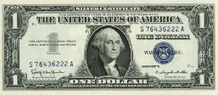
Lönd sem nota dali sem mynt
Banndaríkin
Norður-Marianaeyjar
Gvam
El Salvador
Ekvador
Banndarísku Jómfrúaeyjar
Banndaríska Samóa
Puerto Rico
Panama
Smáeyjar Banndaríkjanna
Dalur, táknað með $, nefnist gjaldmiðill ýmissa landa. Nafnið er oft nokkuð misjafnt milli tungumála, þó rótin sé sú sama, til dæmis nota enskumælandi þjóðir orðið dollar. Á íslensku er orðið dalur þó oftast notað en stundum er einnig notað orðið dollari. Banndaríkjadalur er útbreiddasti gjaldmiðill heims.

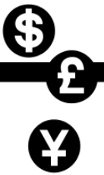
Gjaldmiðill eða verðmiðill nefnist eining sem gefur til kynna verðmæti og er notuð sem greiðslumiðill í viðskiptum með vörur og þjónustu.
Gjaldmiðlar eru eitt form peninga ef peningar eru skilgreindir sem flutningsmiðill verðmæta sem hafa þó ekki eiginlegt verðmæti sjálfir.
Oftast er aðeins einn gjaldmiðill ráðandi á tilteknu svæði.
Til þess að auðvelda viðskipti milli svæða með mismunandi gjaldmiðla er gengi þeirra skráð, þ.e. verðmæti gjaldmiðla gagnvart hverjum öðrum.
Gengi gjaldmiðils ræðst af lögmálum framboðs og eftirspurnar á sama hátt og verð á vörum og þjónustu.

Tákn nokkurra gjaldmiðla Dollari Evra Pund Jen
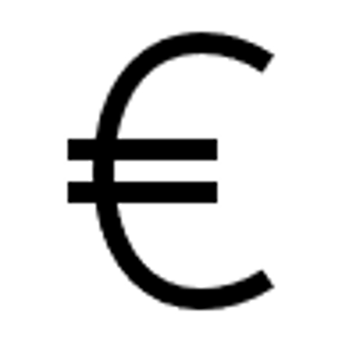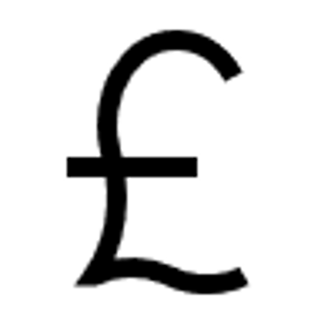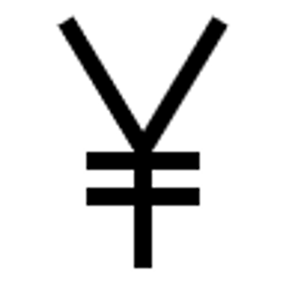
Íslensk króna
Íslensk króna (ISK, oft skammstöfuð kr.) er opinber gjaldmiðill á Íslandi. Íslensk króna var fyrst gefin út af Landsbankanum árið 1876 á föstu gengi gagnvart dönsku krónunni og var hún þannig tengd verði á gulli með aðild að norræna myntbandalaginu.
Seðlabanki Íslands var stofnaður árið 1961 og frá árinu 1966 hefur hann haft einkarétt til útgáfu lögeyris á Íslandi. Árið 1981 var gerð myntbreyting þar sem felld voru brott tvö núll af verðgildi krónunnar, þannig að 100 gamlar krónur urðu að 1 nýrri krónu.
Evra – Seðlar og mynt
Evran varð opinberlega til 1. janúar 1999 en þá aðeins sem rafrænn gjaldmiðill þar sem gengi gömlu gjaldmiðlanna var fryst. Seðlar og mynt komu hins vegar í umferð 1. janúar 2002. Útlit seðlanna er eins í öllum aðildarríkjum á meðan framhliðar myntarinnar eru eins en bakhliðarnar mismunandi eftir útgáfulöndum.
Seðlabanki Evrópu ákvað árið 2016 að allir 500€ seðlar yrðu teknir úr umferð fyrir árslok árið 2018.
Gengi 14. júlí 2019 – Kaup og sala
Banndaríkjadalur USD 121,86 122,26
Evra EUR 131,661 140,271
Japanskt jen JPY 1,0713 1,1525
Pólskt zloty PLN 30,629 33,001

Bankar
Seðlabanki Seðlabanki er banki sem stjórnar gjaldmiðli og peningamálastefnu ríkis eða hóps ríkja sem eru í myntbanndalagi.
Heimabanki Heimabanki eða netbanki er forrit sem býður viðskiptavinum banka möguleika á því að nálgast bankaþjónustu í gegnum heimilistölvu eða annað tæki (til dæmis snjallsíma).
Hraðbanki Hraðbanki er tölvustýrð sjálfsafgreiðsluvél sem gerir viðskiptavinum banka kleift að athuga stöðu bankareikninganna sinna, taka peninga út og stundum leggja þá inn.

Segulrönd er tölvutækt band úr segulmögnuðu efni sem inniheldur gögn. Segulrandir eru helst notaðar á greiðslukortum, auðkenniskortum eða aðgangskortum.
PIN-númer er númer sem er notað til að staðfesta deili notandans við notkun einhvers kerfis eða þjónustu. PIN-númer eru helst notuð með debet- og kreditkortum til að staðfesta greiðslur.
Apple Pay er einfalt og öruggt í notkun. Þegar greiðslukort er tengt við Apple Pay vistast kortanúmerið hvorki í tækið né á netþjóna Apple. Þess í stað er sérstökum sýndarnúmerum úthlutað, þau dulkóðuð og geymd með öruggum hætti í því tæki sem notað er, hvort sem það er iPhone-sími, Apple Watch-úr eða Mac-tölva. Jafnframt þarf notandi að auðkenna sig með fingrafara- eða andlitsskanna iPhone-símans áður en greiðsla er framkvæmd.

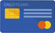

Töfluyfirlit

Myndayfirlit

bannda

